**Universitatea Tehnică a Moldovei**

**Facultatea *Calculatoare, Informatică și Microelectronică***

**Specialitatea *Tehnologii Informaționale***

Raport

**la lucrarea de laborator nr. 3**

**Tema: *“Prelucrarea tablourilor unidimensionale”***

**Disciplina: “Programarea Calculatorului”**

Varianta 4

|  |  |  |
| --- | --- | --- |
| **A efectuat:** | Student grupa TI-231 FR | Apareci Aurica |
| **A verificat:** | Asistent universitar | Mantaluță Marius |

**Chișinău 2023**

**Cuprins**

**1.** **Cadrul teoretic** 2

**2.** **Listingul programului** 3

**3.** **Schema bloc** 3

**4.** **Testarea aplicației** 4

**5.** **Concluzii** 4

# **Cadrul teoretic**

**Tema:** *Prelucrarea tablourilor unidimensionale.*

**Scopul lucrării:** Studierea posibilităţilor şi mijloacelor limbajului C pentru programarea algoritmilor cu structură ramificată şi ciclică la prelucrarea tablourilor unidimensionale.

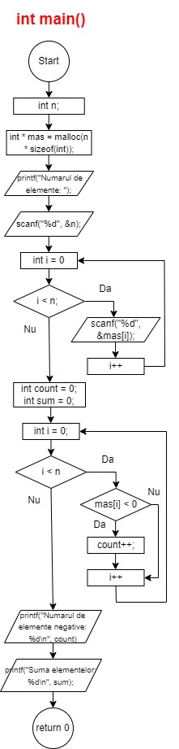**Sarcina:** De elaborat schema bloc și programul pentru tabloul unidimensional dat format din **N** elemente. Să se calculeze suma și să se determine numărul de elemente negative din tablou.

|  |  |
| --- | --- |
| **Listingul programului** | **Schema bloc** |

#include <stdio.h>

#include <stdlib.h>

int main()

{

int n;

printf("Numarul de elemente: ");

scanf("%d", &n);

printf("Introduceti elementele: ");

float * mas = malloc(n * sizeof(float));

for(int i = 0; i < n; i++)

{

scanf("%f", &mas[i]);

}

int count = 0;

float sum = 0;

for(int i = 0; i < n; i++)

{

if(mas[i] < 0)

{

count++;

}

sum += mas[i];

}

printf("Numarul de elemente negative: %f\n", count);

printf("Suma elementelor: %f\n", sum);

free(mas);

return 0;

}

# **Testarea aplicației**

|  |  |  |
| --- | --- | --- |
| Nr. caz | Input | Output |
| 1. |  |  |
| 2. |  |  |
| 3. |  |  |

# **Concluzii**

În concluzie, pot afirma că am abordat cu succes această lucrare de laborator și am atins obiectivele propuse. Am reușit să dezvolt o aplicație în limbajul C pentru prelucrarea tablourilor unidimensionale, care calculează suma elementelor și determină numărul de elemente negative.

Pentru realizarea acestei sarcini, am utilizat cu succes instrucțiuni decizionale și repetitive, ceea ce a contribuit la structurarea și eficientizarea codului. Am gestionat corect memoria, am interacționat cu utilizatorul pentru a obține datele necesare și am prelucrat cu succes datele introduse. Pentru a realiza acest lucru, am folosit o serie de pași importanți:

* Am alocat dinamic memorie pentru tabloul de elemente folosind *funcția malloc*, permițând astfel gestionarea flexibilă a dimensiunii tabloului.
* Am citit numărul de elemente și valorile acestora de la utilizator.
* Am implementat instrucțiunea for pentru a parcurge tabloul și pentru a calcula suma tuturor elementelor, în timp ce incrementam *variabila count* pentru determinarea numărului de elemente negative întâlnite.
* Am afișat rezultatele obținute, inclusiv numărul de elemente negative și suma.
* Am eliberat memoria alocată dinamic pentru tablou cu ajutorul *funcției free*, evitând astfel posibilele pierderi de memorie.

Această lucrare de laborator reprezintă o bază solidă pentru dezvoltarea ulterioară a abilităților de programare în limbajul C și mi-a oferit oportunitatea de a exersa principii de programare esențiale.